糾正案文

被糾正機關：經濟部。

案 由：經濟部為實踐蔡總統綠色能源政策，傾力推動離岸風電發展，公布107年躉購費率每度5.8498元(固定20年)，雖具引資效果，惟未精準掌握近年風機大型化、施工技術成熟造成之電力平準化成本(LCOE)下降趨勢，復加規劃場址裝置容量5.5GW中，多數(69.7%，3.836GW)採遴選、少數(30.3%，1.664GW)採競價，且競價價格每度僅約2.5元，低於前述躉購費率約3.3元(實際價差，視購售電合約簽訂年度而定)，大幅增加躉購期間(20年)之購電支出；另經濟部於107年1月18日依職權訂定並發布之「離岸風力發電規劃場址容量分配作業要點」之屬性，該部認定係行政規則，依「行政程序法」第159條第1項規定，行政規則僅能規範機關「內部」秩序及運作而非直接對外發生法規範效力之事項，惟該作業要點內容涉及投標廠商之權利義務與行政機關公權力之行使而對外發生法規範效力，不僅與行政規則之法定定義有悖，且離岸風電之建置發展及後續購電需投入數千億以上之經費，影響國家財政及全體納稅人權益甚鉅，屬「公共利益之重大事項」，按司法院釋字第443號及第753號解釋意旨，仍應有「法律或法律具體明確授權之命令」為依據，否則有違反法律保留原則之適法性疑義等情，確有違失，爰依法提案糾正。

事實與理由：
本件「我國風力發電執行現況及原子能委員會核能研究所辦理「風能系統工程技術開發與研究計畫」之技術創新績效，間有未達預計目標值等情案。」首於107年2月12日履勘行政院原子能委員會，瞭解其風機相關計畫執行情形，因該所表示曾以150KW水平軸風機之設計評估與製造技術，協助中國鋼鐵股份有限公司(下稱中鋼公司)風能團隊建立基礎技術，而中鋼公司又為政府推動離岸風電產業鏈在地化之要角，爰一併瞭解經濟部推動離岸風電情形，調閱經濟部能源局(下稱能源局)、經濟部工業局(下稱工業局)、台灣電力股份有限公司(下稱台電公司)、審計部、法務部、行政院公共工程委員會(下稱工程會)等機關卷證，並先後履勘台電公司彰濱工業區、台灣國際造船股份有限公司(下稱台船公司)、中國鋼鐵股份有限公司(下稱中鋼公司，同時間亦請財團法人金屬工業研究發展中心＜下稱金屬中心＞簡報說明))、上緯國際投資控股股份有限公司(下稱上緯公司)及達德公司、興達港、臺中港及臺北港，並聽取能源局簡報。期間，適逢立法院中國國民黨黨團就離岸風力遴選、競價、遴選委員部分公布等情向本院陳情，經值日委員批示併案，全案於詢問經濟部後，業已調查竣事，確有違失，應予糾正促其注意改善。茲臚列事實與理由如下：

經濟部為實踐蔡總統綠色能源政策，傾力推動離岸風電發展，公布107年躉購費率每度5.8498元(固定20年)，雖具引資效果，惟未精準掌握近年風機大型化、施工技術成熟造成之電力平準化成本(LCOE)下降趨勢，復加規劃場址裝置容量5.5GW中，多數(69.7%，3.836GW)採遴選、少數(30.3%，1.664GW)採競價，且競價價格每度僅約2.5元，低於前述躉購費率約3.3元(實際價差，視購售電合約簽訂年度而定)，大幅增加躉購期間(20年)之購電支出，顯有違失。

查潛力場址劃設：西部海域水深0-50公尺，且不超過12浬範圍領海(排除保護、禁限建、規劃或開發中範圍)，共劃設36處潛力場址，潛能共約23GW(如圖1)。經濟部能源局於104年7月2日公告「離岸風力發電規劃場址申請作業要點」，公開36處潛力場址基本資料與既有海域資料，總開發潛能概估約可達23GW，有意投入離岸風電之業者得自行開發。潛力場址的劃設，係排除相關法規及敏感地區，為專業機構之「初步研究成果」，不等同於風場設置具有「技術上」之可行性，亦不代表相關「法規與行政」上之障礙已全數排除，業者仍應考量風場土質、地質、地形、風能等條件，業者自行評估「技術上」與「財務上」之可行性。
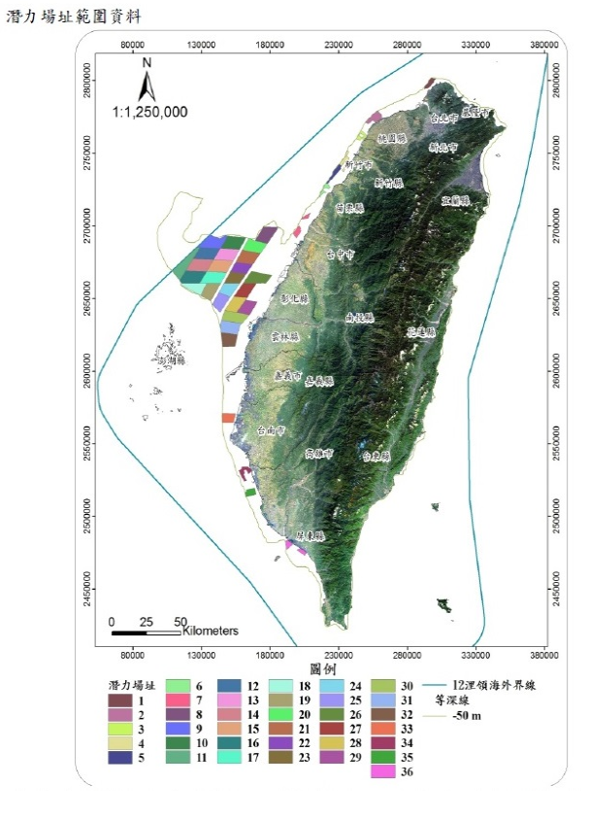
- 離岸風電潛力場址範圍
資料來源：經濟部能源局。

依「離岸風力發電規劃場址申請作業要點」第12點規定，業者須於106年12月31日前取得環保主管機關環境影響評估審查委員會專案小組初審會議建議通過或有條件通過環境影響評估之審查結論，並於108年12月31日前取得籌備創設登記備案，否則備查及備查同意函即失其效力。截至106年底，共24案取得能源局審查，20案通過環評大會審查，扣除2案場址重疊，共有18案可參與下一階段容量分配，規劃容量約10GW。其中，5.5GW規劃於2025年前達成設置目標並以遴選機制分配3.5GW，以競價機制分配2GW，估計2025年離岸型風力發電的當年度躉購電量約203.5億度。經濟部為有效達成離岸風電目標及期程，於107年1月18日以經能字第10704600230號令訂定發布「離岸風力發電規劃場址容量分配作業要點」，規定遴選作業程序(第二章)、競價作業程序(第三章)及簽訂行政契約(第四章)。能源局依該作業要點組成遴選委員會，於107年4月20日、27~28日召開審查會議，分別針對109、110~114目標商轉年審查申請人之技術能力(60%，建造能力25%、工程設計20%、運轉與維護規劃15%)及財務能力(40%，財務健全性30%，國內金融機構關聯性10%)。遴選結果如表1，計有德商達德(WPD)、丹麥商沃旭、哥本哈根基礎建設基金(CIP)、中鋼、台電、加拿大北陸及上緯等7家10個風場獲選，分配總裝置容量3.836GW。其中，109年併網部分(738MW)，由上緯(海能378MW)、達德(允能360MW)獲得，無國產化義務，可能於107年度內即可與台電公司簽訂購售電契約，適用20年躉購費率5.8498元/度；110年至114年配額3,098MW，則有達德(698MW)、沃旭(900MW)、丹麥哥本哈根基礎建設基金(CIP,600MW)、中鋼(300MW)、台電(300MW)、北陸(海龍2號，300MW)出線，需承擔國產化義務，適用之躉購費率，則視購售電合約簽訂年度而定。
- 離岸風電規劃場址開發風場預計完工併網年度一覽表
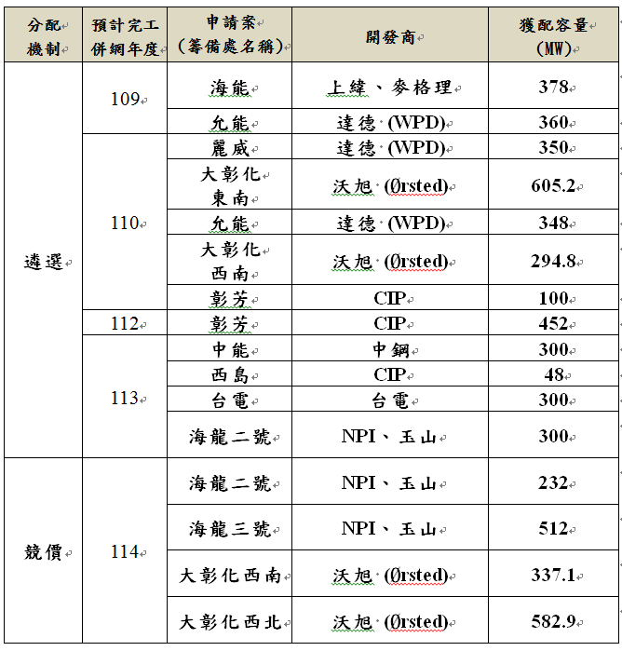
資料來源：經濟部能源局107年9月20日到院說明「我國風力發電執行現況」會後補充資料。

再查國外離岸風電之裝置成本、價格趨勢，如下：

依美再生能源實驗室(NREL)2017年3月報告第17頁，歐洲離岸風電STRIKE PRICE下降趨勢如圖2。其中丹麥Kriegers Flak風場躉購價格為每百萬瓦小時49.9歐元(圖3)，以1：35換算，相當於每度新臺幣1.75元。
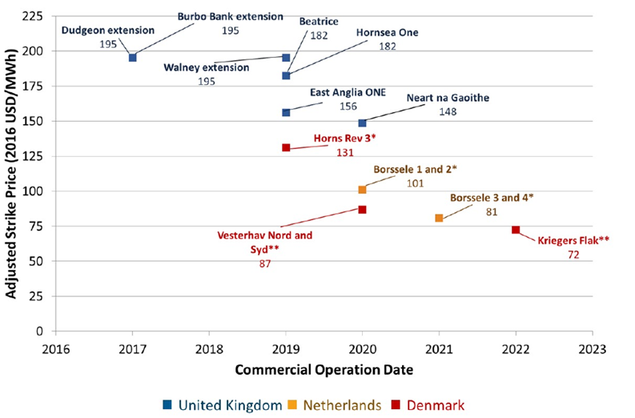
- 離岸風電期初設置成本及LCOE趨勢
資料來源：Recent strike prices of European offshore wind winning tenders adjusted to U.S. dollars, with grid cost, development cost, and contract length adders

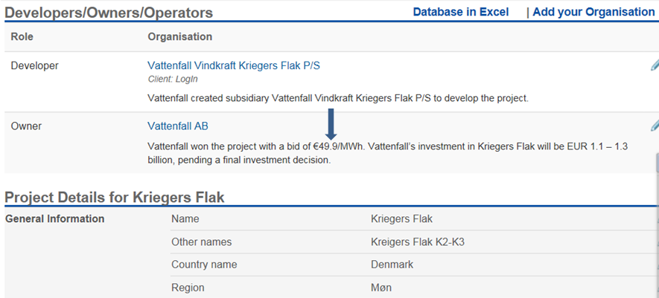
- 丹麥Kriegers Flak風場價格

離岸風電電力平準化成本(LCOE)趨勢，如圖4。
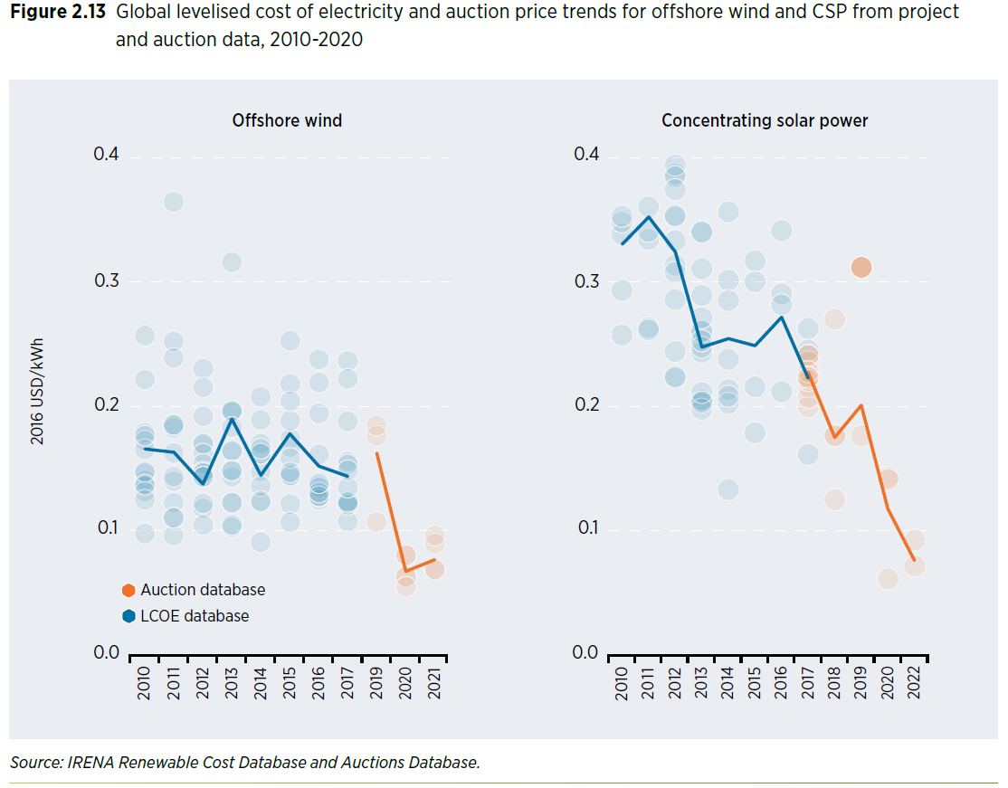
- 離岸風電電力平準化成本(LCOE)趨勢
資料來源：國際再生能源機構(IRENA)，Renewable Power Generation costs in 2017，第52頁。

全球離岸風電電力平準化成本(LCOE)趨勢 (LOG-LOG對數圖)，如圖5。顯示不論集中式太陽光電(CSP，Concentrating Solar Power)、太陽能光伏(PV，Photovoltaic)、陸域風電、離岸風電之LCOE均呈遞減趨勢。
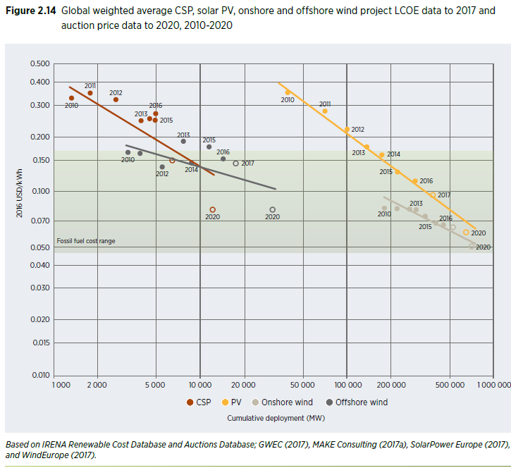
- 全球離岸風電電力平準化成本(LCOE)趨勢
資料來源：IRENA，Renewable Power Generation costs in 2017，第53頁。

依國際再生能源協會2016年6月The Power to Change: Solar and Wind Cost Reduction Potential to 2025(編號ISBN：978-92-95111-97-4)，預估2025年離岸風電之LCOE如表2，將較2015年減少35%。其中，離岸風電每瓩投資成本將由2015年4,650美元降至2025年的3,950美元，經濟部以每瓩投資成本175,000元設算107年躉購費率似非合理。
- 2015-2025太陽能與風能發電全球加權平均數據
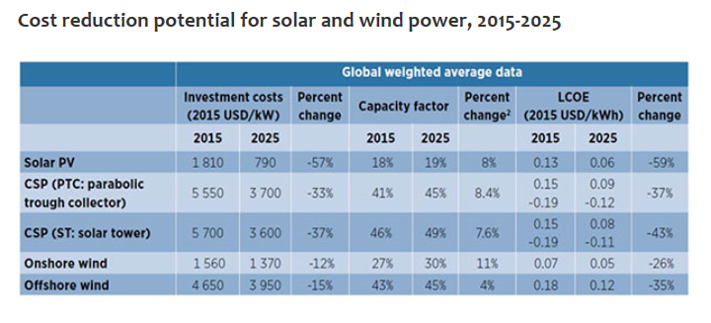
資料來源：IRENA，The Power to Change: Solar and Wind Cost Reduction Potential to 2025 June 2016，ISBN :978-92-95111-97-4
詳請參閱：http://www.irena.org/publications/2016/Jun/The-Power-to-Change-Solar-and-Wind-Cost-Reduction-Potential-to-2025

離岸風電期初設置成本(Total installed cost)下降，容量因數上升，導致LCOE(Levelized cost of electricity)呈下降趨勢，如圖6。
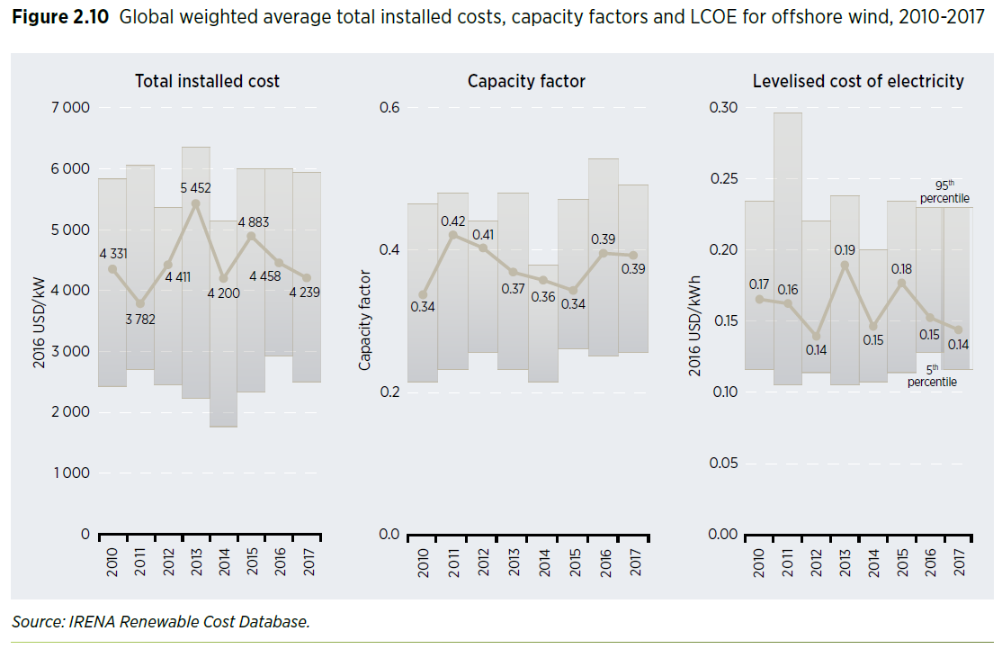
- 離岸風電期初設置成本及LCOE趨勢
資料來源：IRENA，Renewable Power Generation costs in 2017，第47頁。

各國平準化躉購費率如圖7，其中臺灣躉購費率最高。
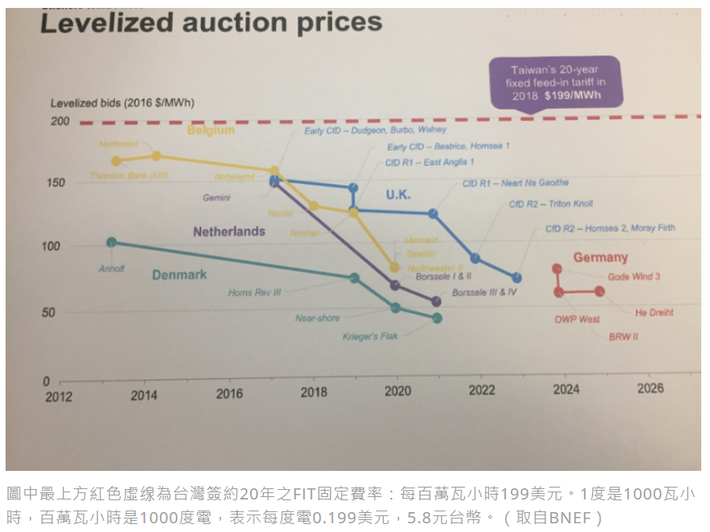
- 各國平準化躉購費率
資料來源：Bloomberg New Energy Finance (BNEF)

惟查國外離岸風電LCOE價格下降趨勢明顯，尤其近年風機大型化、施工技術成熟，價格下降趨勢更加明顯，然觀諸經濟部公布99~107年選擇適用固定20年躉購費率，依序為每度4.1985、5.5626、5.5626、5.5626、5.6076、5.7405、5.7405、6.0437、5.8498元，似未反映國際LCOE價格變化趨勢。特別是107年1月8日仍公布107年度躉購費率為5.8498元/度，以吸引開發商投入離岸風電，期能達成蔡總統綠能政策目標，提高114年再生能源占比至20%，因此依「離岸風力發電規劃場址容量分配作業要點」辦理規劃場址容量分配作業，採「先遴選、後競價」策略，107年4月30日公布第一階段遴選結果，計有達德、沃旭、哥本哈根基礎建設基金、中鋼、台電、北陸電力及上緯公司等7家開發商獲核配容量3.836GW，占5.5GW裝置容量之69.7%，倘其均於107年度與經濟部簽約，並選擇適用固定20年躉購費率，則未來台電將以每度5.8498元向其購電；然107年6月22日公布第二階段114年完工併聯競價結果，裝置容量1.664GW(30.3%)，海龍團隊及沃旭以每度2.2245至2.5481元得標，與遴選兩階段的價格相差3.3元/度以上。以114年裝置容量5.5GW躉購電量約203.5億度計算，倘獲選申請人於107年度均與台電公司簽訂購售電合約，兩階段的價差，讓遴選裝置容量(3.836GW)每年多支出達468億元，20年合約期間，累計損失9,361億元(倘購售電合約簽約年度為108年，依107年11月公布每度5.1060元，則減為7,260億元)。再者，經濟部能源局107年5月1日簡報107年度離岸風電躉購費率計算參數及費率試算結果如表3。倘依107年度年售電量3,600元/瓩、躉購費率5.8498元/度(選擇適用固定20年躉購費率)計算，則躉購期間(20年)每瓩售電收入421,186元，竟為期初設置成本175,000元/瓩之2.4倍。況詢據該局107年8月6日證述：「用5.8元計算，回收年限是10.25年，回收之後就是純賺的，反而不會放棄。」等語，均說明離岸風電107年躉購費率5.8498元/度確屬偏高，獲選開發商潛在利益可觀。

- 107年度離岸風電躉購費率計算參數
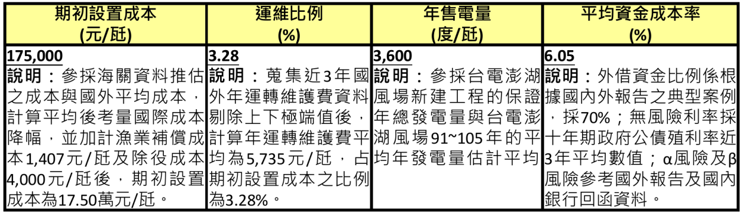
資料來源：經濟部能源局，我國風力發電推動現況簡報，第16頁，
107年5月1日。

綜上，經濟部為實踐蔡總統綠色能源政策，傾力推動離岸風電，公布107年躉購費率每度5.8498元(固定20年)，雖具引資效果，惟未精準掌握近年風機大型化、施工技術成熟造成之電力平準化成本(LCOE)下降趨勢，復加規劃場址裝置容量5.5GW中，多數(69.7%，3.836GW)採遴選、少數(30.3%，1.664GW)採競價，且競價價格每度僅約2.5元，低於前述躉購費率約3.3元(實際價差，視購售電合約簽訂年度而定)，大幅增加躉購期間(20年)之購電支出，顯有違失。

經濟部於107年1月18日依職權訂定並發布之「離岸風力發電規劃場址容量分配作業要點」之屬性，該部認定係行政規則，依「行政程序法」第159條第1項規定，行政規則僅能規範機關「內部」秩序及運作而非直接對外發生法規範效力之事項，惟該作業要點內容涉及投標廠商之權利義務與行政機關公權力之行使而對外發生法規範效力，不僅與行政規則之法定定義有悖，且離岸風電之建置發展及後續購電需投入數千億以上之經費，影響國家財政及全體納稅人權益甚鉅，屬「公共利益之重大事項」，按司法院釋字第443號及第753號解釋意旨，仍應有「法律或法律具體明確授權之命令」為依據，否則有違反法律保留原則之適法性疑義。

「離岸風力發電規劃場址容量分配作業要點」之屬性，經濟部認定係「行政程序法」所稱之行政規則，僅能規範機關「內部」秩序及運作而非直接對外發生法規範效力之事項：

據法務部107年4月20日法律字第10703505430號書函：

按「行政程序法」第150條第1項所稱「法規命令」，須具備「行政機關基於法律授權訂定」及「對多數不特定人民就一般事項所作抽象之對外發生法律效果之規定」二項要件，如僅符合上開二項要件之一者，則不屬之。次按同法第159條所稱「行政規則」，係指上級機關對下級機關，或長官對屬官，依其權限或職權為『規範機關內部秩序及運作，所為非直接對外發生法規範效力』之一般、抽象之規定；其又可分為二類，第一類為「關於機關內部之組織、事務之分配、業務處理方式、人事管理等一般性規定」(例如：關於行政機關內部之分層、事務之分配、文件之處理方式、作業方法、業務流程、辦理期限、加班、出差等規定)；第二類為「為協助下級機關或屬官統一解釋法令、認定事實及行使裁量權，而訂頒之解釋性規定及裁量基準」(例如為闡明法律或其他法規涵義之解釋、規定行政機關如何行使裁量權之裁量基準等)。

上開作業要點第1點明定其訂定目的係為執行「再生能源發展條例」第4條及第9條、「再生能源發電設備設置管理辦法」第5條及「電業法」第24條規定，該作業要點非依「電業法」或「再生能源發展條例」授權訂定，非屬「行政程序法」所稱法規命令。至於作業要點第2章規定遴選作業程序、第3章規定競價作業程序、第4章規定簽訂行政契約及第5章規定備取作業，其規範內容涉及高度專業性之特殊領域，是否屬於以「行政規則」規範之事項，宜由該作業要點主管機關就其內容逐點、逐項判斷。

據法務部107年9月12日法律字第10703513660號書函：

有關經濟部得否以行政規則規範離岸風力發電「容量分配」、創設遴選委員會及其分配程序、賦予國營公司調整變更行政處分之效力，以及申請人依「電業法」、「電業登記規則」應取得之證明文件，係透過作業要點取得，是否有違反禁止空白授權、法律明確性、再授權禁止原則等問題，宜由該作業要點主管機關本於職權判斷。

至於該作業要點之性質係屬行政規則或職權命令，已由經濟部107年3月21日經授能字第10700093630號函說明在案。

法務部函(107年8月21日法律字第10703512500號)復本院亦重申：「上開作業要點所定遴選作業程序、競價作業程序、簽訂行政契約等事項，其規範內容涉及高度專業性之特殊領域，又其執行『再生能源發展條例』第4條及第9條、『再生能源發電設備設置管理辦法』第5條及『電業法』第24條之規範內容為何，因涉及『再生能源發展條例』、『再生能源發電設備設置管理辦法』及『電業法』之適用，宜由上開法規主管機關就其內容逐點、逐項審酌判斷是否屬於得以『行政規則』規範之事項。」

經濟部亦認為係行政規則：

經濟部107年3月21日經授能字第10700093960號函：「為配合基礎設施建置時程及管理電業設置成立，經濟部依『再生能源發展條例』及『電業法』規定，為釐清推廣目標量之訂定、分配方式及『風力發電離岸系統設置同意證明文件』取得等細節性、程序性之行政事項訂定『行政規則』。」

經濟部能源局林局長於107年8月6日本院詢問時表示：「從法令端，有『電業法』和『再生能源發展條例』，都有授權法規命令，接下來還有細節的部分，我們就用對外的『行政規則』來規範，這個部分不是只用行政規則而已。」

該作業要點內容涉及投標廠商之權利義務與行政機關公權力之行使而對外發生法規範效力，不僅與行政規則之法定定義有悖，且離岸風電之建置發展及後續購電需投入數千億以上之經費，影響國家財政及全體納稅人權益，屬「公共利益之重大事項」，按司法院釋字第443號及第753號解釋意旨，仍應有「法律或法律具體明確授權之命令」為依據，否則有違反法律保留原則之適法性疑義：

與行政規則之法定定義不符：

依「行政程序法」第159條第1項規定，行政規則僅能規範機關「內部」秩序及運作而非直接對外發生法規範效力之事項。

經查該作業要點第2章規定遴選作業程序(第6點至第19點)、第3章規定競價作業程序(第20點至第26點)、第4章規定簽訂行政契約(第27點至第29點)及第5章規定備取作業(第30點)，核其內容已涉及投標廠商之權利義務與行政機關公權力之行使(例如法務部107年4月20日法律字第10703505430號書函指出：「依上開作業要點第19點第1項規定，經濟部應公告序位、容量分配結果與容量分配後之剩餘併網容量，通知獲選申請人規劃完工併聯年度、分配容量及併接點位，獲選申請人於一定期限內簽訂行政契約；第26點第4項規定競價程序準用第19點規定；及第27點第1項規定，獲選申請人應於經濟部指定期限內檢附第19點、第26點獲選容量分配通知書及履約保證金，參與遴選作業程序之獲選申請人並應提出依遴選委員意見修正後經經濟部同意之離岸風力發電規劃場址遴選計畫書，向經濟部申請簽訂行政契約。可知經濟部應通知申請人容量分配結果，申請人始得據以辦理後續簽訂行政契約及申請籌設事宜，故上開『容量分配通知書』具有一定對外之法律效果，應屬經濟部所為之行政處分」)，性質上屬於直接對外發生法規範效力之事項。準此，顯與上開行政規則僅能規範機關內部事項之法定定義不符。

離岸風電之建置發展及後續購電需投入數千億以上之經費，影響國家財政及全體納稅人權益甚鉅，屬「公共利益之重大事項」，按司法院釋字第443號及第753號解釋意旨，仍應有「法律或法律具體明確授權之命令」為依據：

「中央法規標準法」第5條規定：「左列事項應以法律定之：一、憲法或法律有明文規定，應以法律定之者。二、關於人民之權利、義務者。三、關於國家各機關之組織者。四、『其他重要事項』之應以法律定之者。」稱為「法律保留原則」。

司法院有關法律保留原則之解釋：

釋字第443號解釋理由書：「……涉及人民其他自由權利之限制者，亦應由法律加以規定，如以法律授權主管機關發布命令為補充規定時，其授權應符合『具體明確』之原則；……又關於給付行政措施，其受法律規範之密度，自較限制人民權益者寬鬆，倘涉及『公共利益之重大事項』者，應有『法律或法律授權之命令』為依據之必要，乃屬當然。」

釋字第753號解釋：「……全民健保特約內容涉及全民健保制度能否健全運作者，攸關國家能否提供完善之醫療服務，以增進全體國民健康，事涉憲法對全民生存權與健康權之保障，屬『公共利益之重大事項』，仍應有『法律或法律具體明確授權之命令』為依據。」

由於離岸風電之建置發展及後續購電需投入數千億以上之經費，影響國家財政及全體納稅人權益甚鉅，自屬「公共利益之重大事項」，參酌上開司法院解釋意旨，仍應有「法律或法律具體明確授權之命令」為依據較為妥適，否則恐有違反法律保留原則之適法性疑義。

另學界亦有質疑該作業要點效力及建議提升法律位階之觀點：

國立清華大學科技法律研究所副教授高銘志於「違法違憲的臺灣離岸風電發展法制規劃」文中亦指出：採取「作業要點」的形式本身，就呈現出經濟部法制作業的重大疏失。行政規則僅能處理自己機關內部，或者與其他政府機構間的互動關係，而且這些關係是不能涉及其他有「外部」法律關係的變動。依據「中央法規標準法」第5條規定，應以法律定之或應以經法律明確授權之法規命令為之。但顯然從作業要點第1點觀之，此非一法規命令。此種欠缺法律授權的行政命令，在88年「行政程序法」通過後，第174條之1規定給予其自施行(90年)起2年改善期間，但並不允許行政機關於2年改善期後，把應以「法規命令」形式制定之事項，遁入行政規則為之。而且也非單純有法律授權即可，依據司法院相關解釋，該法律也必須明確的表明授權的「內容」、「目的」與「範圍」。遺憾的是，行政部門或為爭取時效，或為了規避立法院或利害關係人的監督，而有意、無意地將應有法律明確授權方可訂定且行政程序較為透明公開的遴選競標之「法規命令」，遁入行政規則當中。

第二期國家型能源科技計畫(National Energy Program-Phase II，NEP-II)能源政策之橋接與溝通細部計畫團隊，於107年1月24日與清華大學科技法律研究所、東吳大學法律系、月旦法學雜誌等合作，在東吳大學城中校區召開「離岸風電發展法制爭議問題專家座談會」，討論焦點之一為離岸風電遴選法律授權依據。具體建議為「離岸風電規劃場址容量分配，可考慮提升其法律位階」：經濟部目前提出的法源為「再生能源發展條例」第4條與第9條、「再生能源發電設備設置管理辦法」第5條、「電業法」第24條，需釐清是否有「以行政規則替代法規命令之疑慮」。建議或可考慮修正「再生能源發電設備設置管理辦法」，納入離岸風電規劃場址容量分配機制。

綜上，「離岸風力發電規劃場址容量分配作業要點」係行政規則，僅能規範機關「內部」秩序及運作而非直接對外發生法規範效力之事項，惟其內容涉及投標廠商之權利義務與行政機關公權力之行使而對外發生法規範效力，不僅與行政規則之法定定義有悖，且離岸風電之建置發展及後續購電需投入數千億以上之經費，影響國家財政及全體納稅人權益甚鉅，屬「公共利益之重大事項」，按司法院釋字第443號及第753號解釋意旨，仍應有「法律或法律具體明確授權之命令」為依據，否則明顯有違反法律保留原則之適法性疑義。

據上論結，經濟部為實踐蔡總統綠色能源政策，傾力推動離岸風電發展，公布107年躉購費率每度5.8498元(固定20年)，雖具引資效果，惟未精準掌握近年風機大型化、施工技術成熟造成之電力平準化成本(LCOE)下降趨勢，復加規劃場址裝置容量5.5GW中，多數(69.7%，3.836GW)採遴選、少數(30.3%，1.664GW)採競價，且競價價格每度僅約2.5元，低於前述躉購費率約3.3元(實際價差，視購售電合約簽訂年度而定)，大幅增加躉購期間(20年)之購電支出；另經濟部於107年1月18日依職權訂定並發布之「離岸風力發電規劃場址容量分配作業要點」之屬性，該部認定係行政規則，依「行政程序法」第159條第1項規定，行政規則僅能規範機關「內部」秩序及運作而非直接對外發生法規範效力之事項，惟該作業要點內容涉及投標廠商之權利義務與行政機關公權力之行使而對外發生法規範效力，不僅與行政規則之法定定義有悖，且離岸風電之建置發展及後續購電需投入數千億以上之經費，影響國家財政及全體納稅人權益甚鉅，屬「公共利益之重大事項」，按司法院釋字第443號及第753號解釋意旨，仍應有「法律或法律具體明確授權之命令」為依據，否則有違反法律保留原則之適法性疑義等情，均核有違失，爰依憲法第97條第1項及監察法第24條之規定提案糾正，移送行政院轉飭所屬確實檢討改善見復。

提案委員：陳小紅、王美玉

中 華 民 國 107 年 12 月 7 日

107年11月24日併同九合一選舉針對「以核養綠」公投過關後，執政團隊對2025年達成「非核家園」之時程似已鬆口；經濟部長亦首次肯認若無其他能源之搭配，臺灣勢將面臨缺電挑戰。事實上，107年12月6日召開的行政院會中已正式通過廢除「電業法」第95條第1項有關以2025年作為「非核家園」之期限。
麗威350MW、允能348MW，合計698MW。
截至107年12月5日止，計有達德，沃旭及CIP等3家廠商已依經濟部能源局規定遞件，惟據經濟部表示均需補件，故可否於107年底前正式簽約似仍難確定。
詳請參閱NREL/TP-6A20-67675 MARCH 2017，網址：https://www.nrel.gov/docs/fy17osti/67675.pdf
詳請參閱4C Offshore，網址：https://www.4coffshore.com/windfarms/kriegers-flak-denmark-dk37.html。
容量因數(Capacity Factor)，等於［(年總淨發電量)/(額定容量 × 8760)］× 100％。
該次競價，計有7家廠商參與，競價價格每度2.2245~4.6307元間。其中，第一階段未獲遴選之最低競價價格每度約3元。
能源局107年5月1日簡報。
經濟部於107年11月底公布之躉購費率，已由先前的每度5.8498元降至每度5.1元，降幅達12%，致部分開發商已出現雜音，如海龍即揚言將重新考量投資意向，此外達德亦不滿地表示此一新價格將衝擊銀行聯貸與相關成本之估算。
本案107年8月6日約詢經濟部時，除部長與能源和工業兩局長外，經濟部法規會亦派有出席代表。
詳請參閱https://www.storm.mg/article/405537。
詳請參閱https://www.re.org.tw/news/more.aspx?cid=219&id=1224。

